

**应用基础实践（一）网络与JAVA**

**课程设计实验报告**

|  |  |
| --- | --- |
| 学生姓名 | 张子洋 |
| 学 号 | 808221223 |
| 专业班级 | 计科2203班 |
| 指导教师 | 刘嫔 |
| 学 院 | 计算机学院 |
| 完成时间 | 2024.7.5 |

计算机学院

2024年7月

目录

一、 系统描述 3

（一）用JavaSocket编程开发聊天室 3

（二）用JavaURL编程爬取并分析网页敏感词 3

二、 功能模块结构 4

实验一 4

实验二 5

三、 主要模块的算法说明 9

实验一 9

服务器端 (Server) 9

客户端 (Client) 10

实验二 11

1. 界面模块 11

2. 网页爬取模块 11

3. 敏感词处理模块 11

四、 运行结果 12

实验一 12

实验二 14

五、 课程设计总结 16

课程设计中的问题、解决过程及体会 16

课程设计的收获 17

对程序开发的认识与思考 17

六、 参考文献 18

七、 附录 19

实验一 19

实验二 34

# 系统描述

（一）用JavaSocket编程开发聊天室

实践基本要求：

1.了解实验目的及实验原理；

2.编写程序，并附上程序代码和结果图；

3.总结在编程过程中遇到的问题、解决办法和收获。

实践的内容或要求：

1. 用Java图形用户界面编写聊天室服务器端和客户端，支持多个客户端连接到一个服务器。每个客户端能够输入账号。

2. 可以实现群聊（聊天记录显示在所有客户端界面）。

3. 完成好友列表在各个客户端上显示。

4. 可以实现私人聊天，用户可以选择某个其他用户，单独发送信息。

5. 服务器能够群发系统消息，能够强行让某些用户下线。

6. 客户端的上线下线要求能够在其他客户端上面实时刷新。

7. 用户能够自己建立小群聊天（选做）并解散小群。

（二）用JavaURL编程爬取并分析网页敏感词

实践基本要求：

1.了解实验目的及实验原理；

2.编写程序，并附上程序代码和结果图；

3.总结在编程过程中遇到的问题、解决办法和收获。

实践的内容或要求：

1.编写设计界面，输入一个网址，能够持续爬取从该地址开始链接的所有相关网页，并能控制爬取工作的开始和停止。

2.对爬取网页中的文本进行提取。

3.建立敏感词库，用文本文件保存，能够修改更新该敏感词库。

4.将爬取网页的文本中的敏感词提取出来并高亮显示。

5．为所有爬取的网页建立可视化有向图网（选做）。

6.编写一个主界面,整合上述功能。

# 功能模块结构

## 实验一

### ****系统结构设计：****

**客户端：**

* 客户端提供一个图形用户界面（GUI），供用户输入他们想要访问的网址。用户界面通过Java Swing实现，包括一个文本框用于输入网址和一个提交按钮用于发送请求。
* 客户端通过Socket编程与服务器进行通信。客户端将用户输入的网址发送到服务器以进行验证，并等待服务器返回结果。

**服务器端：**

* 服务器端维护一个黑名单，包含禁止访问的IP地址。这些IP地址可以存储在文件或数据库中，以便动态加载和更新。
* 服务器端使用Socket编程接收客户端的请求，获取请求的IP地址，并检查该IP地址是否在黑名单中。检查结果决定是否允许客户端访问请求的网址。
* 服务器端将检查结果发送回客户端。

### ****工作流程：****

* 用户在客户端输入网址并提交请求。客户端将请求发送到服务器。
* 服务器接收到客户端请求后，提取出请求的网址并获取对应的IP地址。
* 服务器检查该IP地址是否在黑名单中：
* 如果IP地址在黑名单中，服务器拒绝请求并返回拒绝访问的消息给客户端。
* 如果IP地址不在黑名单中，服务器允许请求并返回允许访问的消息给客户端。
* 客户端接收服务器的返回消息，并在用户界面上显示结果。

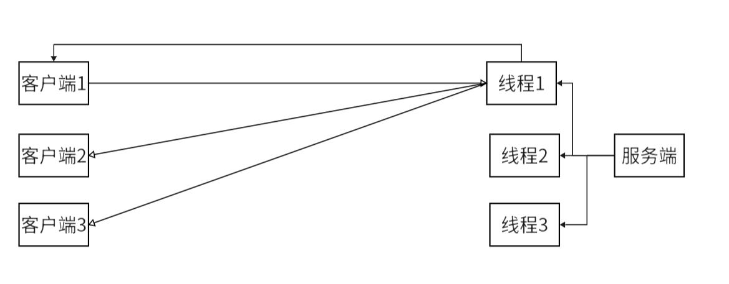

### ****技术实现：****

**客户端：**

* 使用Java Swing构建用户界面，提供输入网址的文本框和提交按钮。用户界面包括基本的布局管理和事件处理。
* 使用Socket编程实现客户端与服务器的通信。客户端通过Socket连接到服务器，并发送用户输入的网址。

**服务器端：**

* 使用Socket编程实现服务器端接收客户端请求。服务器创建一个ServerSocket，监听客户端的连接请求。
* 服务器维护一个黑名单，可以使用文件或数据库存储黑名单IP地址。服务器启动时加载黑名单，并定期检查和更新。
* 实现IP地址检查逻辑。服务器接收到客户端请求后，提取出IP地址并与黑名单进行匹配，决定是否允许访问。

## 实验二

### 系统结构设计

**主窗口**

* + 主窗口提供用户输入网址的文本框和爬取按钮，以及显示爬取结果的文本区域。文本区域包括两个部分，一个显示HTML源代码，另一个显示提取后的纯文本。
  + 提供导入敏感词库和匹配敏感词的功能。用户可以导入敏感词库文件，系统会将敏感词显示在界面上，并在网页文本中查找和高亮显示敏感词。

**进度条**

* + 在爬取过程中显示进度条，提示用户当前爬取状态。进度条通过一个独立的JDialog实现，显示当前正在爬取的网址。

### 工作流程

* 用户在主窗口输入网址并点击爬取按钮。系统获取用户输入的网址，并调用URL和URLConnection类实现网页HTML代码的爬取。
* 对获取的HTML代码进行正则表达式匹配，提取纯文本内容。系统使用多种正则表达式过滤HTML标签、script标签、style标签以及多余的空格和图案乱码等，最终获取纯文本内容。
* 用户可以导入敏感词库，系统从文件中读取敏感词，并显示在界面上的敏感词区域。用户点击匹配按钮后，系统在网页文本中查找敏感词，并使用Highlighter类高亮显示匹配到的敏感词。
* 系统提供批量爬取功能，用户可以导入包含多个网址的文件，系统依次爬取每个网址，统计敏感词的出现次数，并将结果保存到文件中。

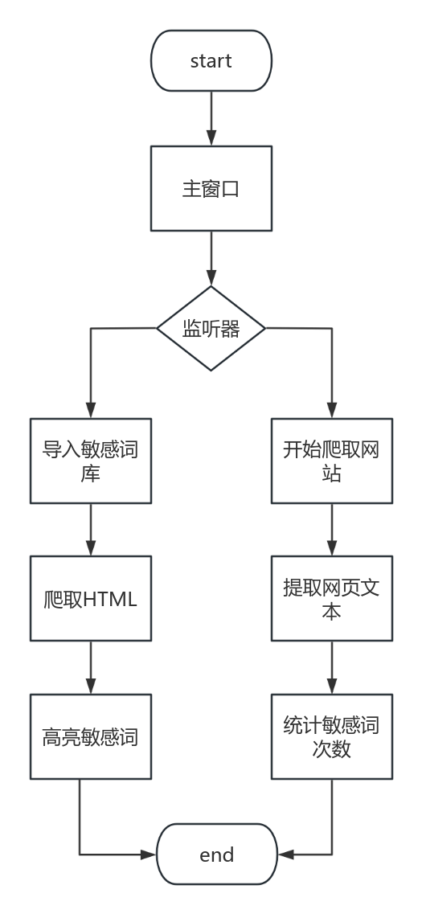

### ****技术实现****

**主窗口**

* + 使用Java Swing构建用户界面，包括输入文本框、按钮、文本区域等组件。界面布局使用BorderLayout和GridLayout等布局管理器。
  + 使用URL和URLConnection类实现网页HTML代码的爬取。通过BufferedReader逐行读取HTML源代码，并保存到文本区域中。
  + 使用正则表达式进行HTML标签过滤，提取纯文本内容。系统定义了多种正则表达式匹配符，包括匹配普通标签、script标签、style标签、连续空格或回车以及图案乱码等。

**敏感词库**

* + 提供文件导入功能，读取敏感词库文件中的词汇，并将其保存到ArrayList中。用户可以通过文件选择对话框选择敏感词库文件，系统读取文件内容并显示在界面上的敏感词区域。

**敏感词匹配**

* + 使用Highlighter类实现敏感词的高亮显示。系统在网页文本中查找敏感词，并在文本区域中高亮显示匹配到的词汇。高亮显示颜色设置为黄色，方便用户识别。

**批量爬取**

* + 使用多线程实现批量网址爬取，提高效率。每个线程爬取一个网址，并在爬取完成后统计敏感词的出现次数。
  + 系统提供进度条显示当前爬取状态。通过JDialog实现进度条界面，提示用户当前正在爬取的网址。
  + 将爬取结果和敏感词统计数据保存到文件中。系统在批量爬取完成后，将每个网址的敏感词统计结果以及总的统计结果保存到文本文件中，方便用户查看和分析。

# 主要模块的算法说明

## 实验一

### 服务器端 (Server)

#### 类和变量

* `server 类继承自 `JFrame`，并实现了 `Runnable`、`ListSelectionListener` 和 `ActionListener` 接口。
* 服务器使用一个 `ServerSocket` 对象 `ss` 监听端口9999。
* `users` 是一个 `ArrayList`，用于存储所有连接的客户端线程 `ChatThread`。
* 图形界面包括用户列表 `JList<String> userList` 和两个按钮 `jbt`（踢出聊天室）和 `jbt1`（群发消息）。

#### 构造方法

* 初始化服务器窗口，包括设置标题、布局、尺寸等。
* 创建一个 `ServerSocket` 对象，监听端口9999。
* 启动一个新线程，调用 `run` 方法，开始监听客户端连接。

#### run方法

* 服务器端持续运行，接受客户端连接，每当有客户端连接时，创建一个新的 `ChatThread` 对象，并将其加入 `users` 列表。

#### ChatThread类

* 继承自 `Thread`，每个客户端连接都会创建一个 `ChatThread` 对象。
* 维护客户端的 `Socket`、输入输出流、昵称等信息。
* 在 `run` 方法中，持续读取客户端发送的消息，并根据消息类型进行处理，如上线、消息转发、下线等。

#### actionPerformed方法

* 实现按钮点击事件的处理，包括群发消息和踢出用户。
* 群发消息：读取输入框内容，通过 `sendMessage` 方法发送给所有用户。
* 踢出用户：发送下线消息给指定用户，并从用户列表中移除。

### 客户端 (Client)

#### 类和变量

* client` 类继承自 `JFrame`，并实现了 `Runnable` 和 `ActionListener` 接口。
* 图形界面包括菜单栏、好友列表、消息显示区域、消息输入区域等。
* 维护与服务器通信的 `Socket`、输入输出流、昵称等信息。

#### 构造方法

* 初始化客户端窗口，包括设置标题、布局、尺寸等。
* 弹出输入框获取用户昵称。
* 创建与服务器的连接，并启动一个新线程，调用 `run` 方法，开始监听服务器发送的消息。

#### `run` 方法

* 客户端持续运行，读取服务器发送的消息，并根据消息类型进行处理，如上线通知、消息显示、好友列表更新、下线通知等。

#### `actionPerformed` 方法

* 实现按钮点击事件的处理，包括发送消息、私聊、群聊等。
* 发送消息：读取输入框内容，通过 `ps.println` 方法发送给服务器。
* 私聊：创建私聊窗口，并实现私聊消息发送功能。
* 群聊：创建群聊窗口，并实现群聊消息发送功能。

### 主要功能

1. 用户登录/下线：客户端启动后，输入昵称并发送给服务器，服务器接收并更新所有在线用户列表。用户下线时，服务器通知其他用户。

2. 消息发送：包括群发消息和私聊消息，服务器接收消息后，根据消息类型进行转发。

3. 用户管理：服务器端可以踢出用户，客户端实时更新用户列表。

4. 图形界面：使用 Swing 实现图形界面，提供良好的用户体验。

### 代码结构和设计

* 面向对象设计：服务器和客户端分别封装成独立的类，客户端通过线程处理与服务器的通信。
* 多线程：服务器使用多线程处理多个客户端连接，每个客户端连接在独立的线程中运行，保证并发处理能力。
* 事件驱动：通过实现 `ActionListener` 和 `ListSelectionListener` 接口，处理用户界面操作。

## 实验二

### 功能模块结构

#### ****界面模块****

* 创建主窗口及其布局。
* 初始化Swing组件。
* 设置事件监听器。

#### ****网页爬取模块****

* 使用URL类连接网页。
* 通过URLConnection和BufferedReader爬取HTML代码。
* 使用正则表达式提取网页文本。

#### 敏感词处理模块

* 导入敏感词库。
* 高亮显示匹配的敏感词。
* 爬取多个网址，并统计敏感词出现次数。

# 运行结果

## 实验一

### 主界面，包括上下线刷新

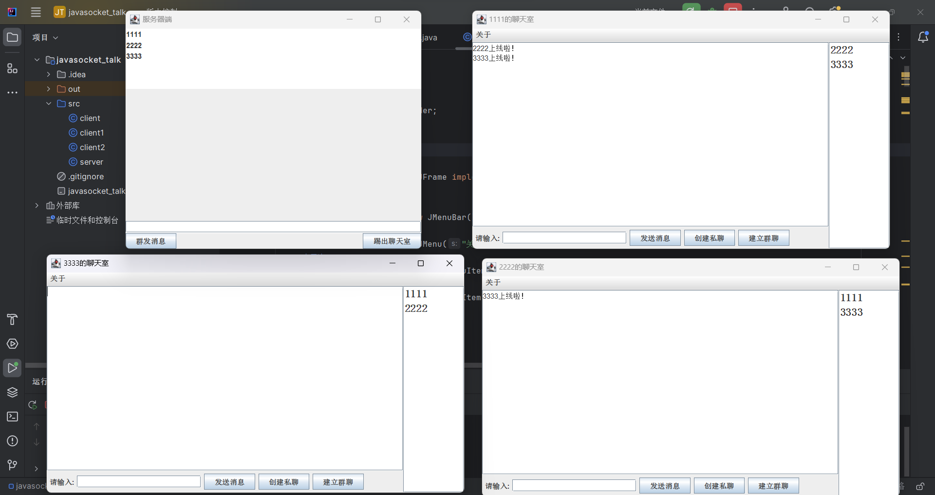

### 实现和其他用户的群聊，建立小群与解散功能

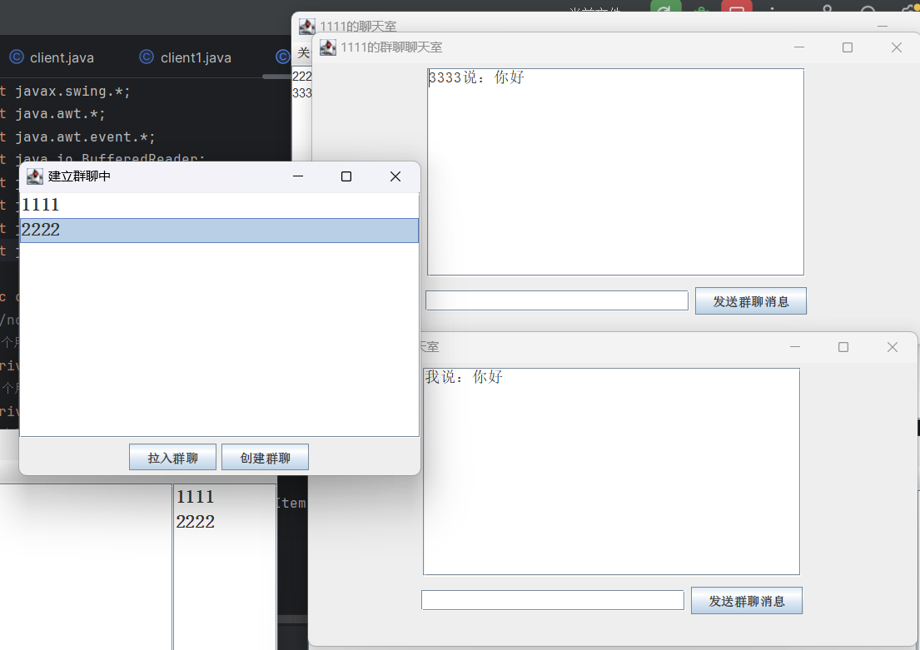

### 实现私聊

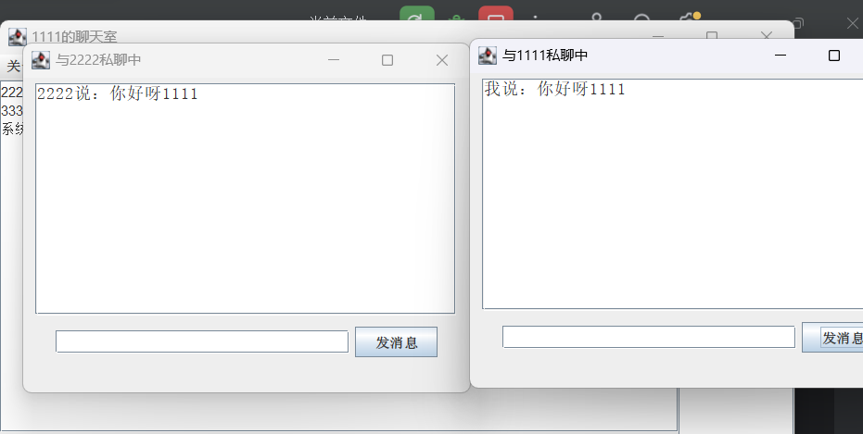

### 服务器端实现群发消息与用户强制下线

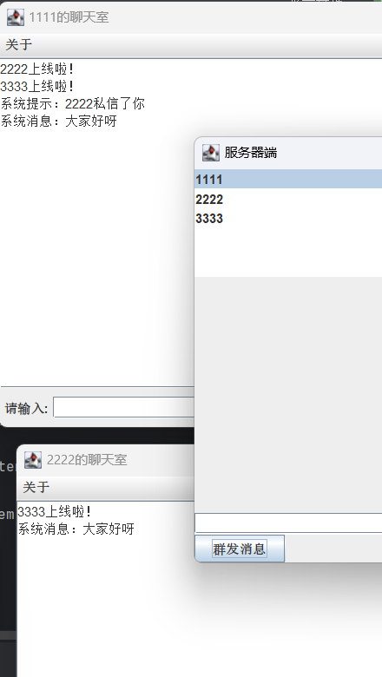 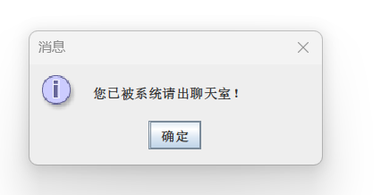

## 实验二

### 主界面

## 

### 导入敏感库和网址库

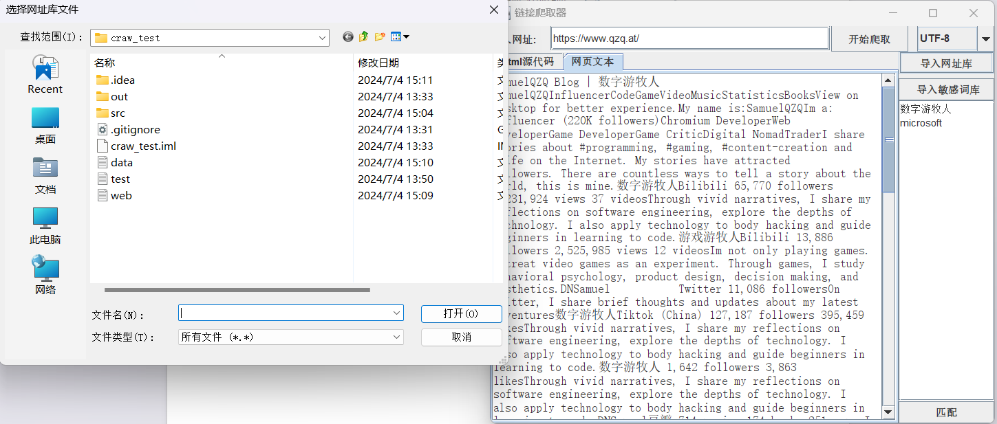

### 统计敏感词并高亮敏感词

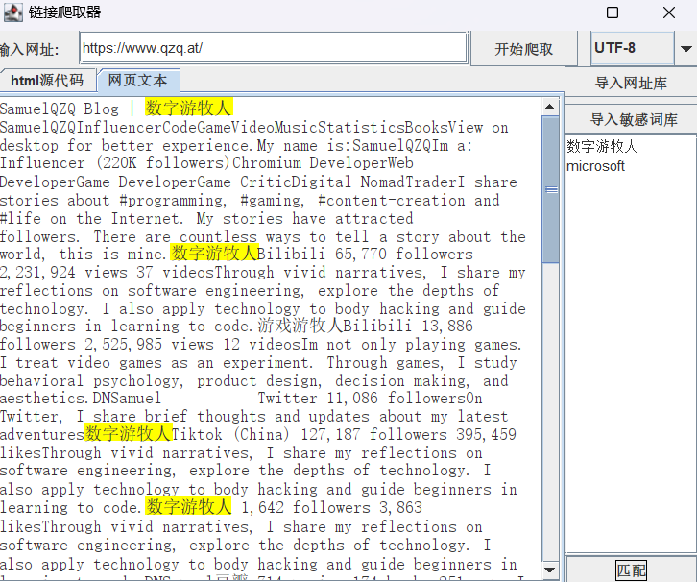

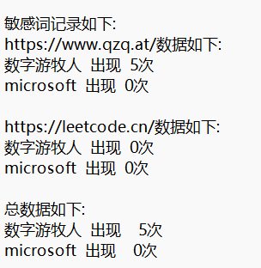

# 课程设计总结

## 课程设计中的问题、解决过程及体会

### 1. Socket编程中的通信问题

问题描述：在实现客户端和服务器之间的通信时，初期遇到了连接不稳定、数据传输不完整的问题。

解决过程：

1. 调试和日志记录：通过在客户端和服务器端添加日志记录，详细记录每次连接和数据传输的过程，以便找出问题所在。

2. 连接管理：改进了连接管理机制，确保每次连接建立前先检查已有连接状态，避免重复连接导致的冲突。

3. 数据完整性检查：增加了数据传输的校验机制，确保每次传输的数据完整性，通过确认接收方成功接收数据后再关闭连接。

体会：通过这个过程，我们深入了解了Socket编程的细节，特别是如何处理网络通信中的异常情况，提高了代码的健壮性。

### 2. 正则表达式匹配的准确性

问题描述：在提取网页纯文本时，使用的正则表达式有时会匹配到不需要的内容或遗漏重要内容。

解决过程：

1. 优化正则表达式：逐步优化正则表达式，分别处理不同类型的HTML标签，如普通标签、script标签、style标签等。

2. 多次过滤：采用多次过滤的策略，先进行粗过滤，再进行细过滤，确保最大限度提取有效文本。

3. 测试与调整：通过大量测试网页，检查提取效果，并根据测试结果不断调整正则表达式，直到达到满意的效果。

体会：学习了正则表达式的高级用法，以及如何在实际应用中不断调试和优化，提高了对文本处理的理解和能力。

### 3. 敏感词匹配的性能问题

问题描述：在匹配敏感词时，文本较长和敏感词库较大时，性能下降明显，影响用户体验。

解决过程：

1. 数据结构优化：将敏感词存储在HashSet中，提高匹配效率。

2. 多线程处理：使用多线程处理文本分段，分别匹配敏感词，提高整体处理速度。

3. 算法优化：研究并实现了更高效的字符串匹配算法，如Aho-Corasick算法，用于多模式匹配。

体会：深刻理解了数据结构和算法在实际应用中的重要性，通过优化提高了程序的性能和响应速度。

## 课程设计的收获

1. 理论与实践的结合：将所学的Java编程、网络编程、正则表达式等知识应用到实际项目中，加深了对理论知识的理解和掌握。

2. 问题解决能力：在实际开发过程中遇到各种问题，通过不断调试、学习和优化，提高了我们分析问题和解决问题的能力。

3. 团队合作精神：通过团队合作，大家分工明确，互相配合，顺利完成了项目，体会到了团队协作的重要性。

4. 代码质量意识：学会了编写规范、高效、易维护的代码，注重代码的可读性和可扩展性。

## 对程序开发的认识与思考

1. 编程不仅仅是写代码：编程不仅是实现功能，更重要的是解决实际问题。需要综合考虑用户需求、性能优化、代码维护等多个方面。

2. 学习与积累：技术更新迭代很快，需要不断学习新知识，积累经验。通过实践不断提升自己的编程能力和技术水平。

3. 重视设计与规划：一个好的程序需要良好的设计和规划。提前做好系统设计和架构规划，可以减少后期的修改和维护成本。

4. 调试与优化：在开发过程中，调试和优化是必不可少的步骤。通过不断调试和优化，可以提高程序的稳定性和性能，提升用户体验。

这次课程设计让我们深入理解了编程的过程和方法，提高了我们的实践能力和综合素质，为以后的学习和工作打下了坚实的基础。

# 参考文献

1. 《JAVA语言程序设计》 清华大学出版社 郭克华著

# 附录

## 实验一

### Server

import java.awt.BorderLayout;  
import java.awt.Dimension;  
import java.awt.event.ActionEvent;  
import java.awt.event.ActionListener;  
import java.io.BufferedReader;  
import java.io.IOException;  
import java.io.InputStreamReader;  
import java.io.PrintStream;  
import java.net.ServerSocket;  
import java.net.Socket;  
import java.util.ArrayList;  
  
import javax.swing.*;  
import javax.swing.event.ListSelectionEvent;  
import javax.swing.event.ListSelectionListener;  
public class server extends JFrame implements Runnable, ListSelectionListener, ActionListener{  
 private Socket s = null;  
 private ServerSocket ss = null;  
 private ArrayList<ChatThread> users = new ArrayList<ChatThread>();  
 DefaultListModel<String> dl = new DefaultListModel<String>();  
 private JList<String> userList = new JList<String>(dl);//显示对象列表并且允许用户选择一个或多个项的组件。单独的模型 ListModel 维护列表的内容。  
 private JPanel jpl = new JPanel();  
 private JButton jbt = new JButton("踢出聊天室");  
 private JButton jbt1 = new JButton("群发消息");  
 //群发消息输入栏  
 private JTextField jtf = new JTextField();  
 public server() throws Exception{  
 this.setTitle("服务器端");  
 this.add(userList, "North");//放在东面  
 this.add(jpl, "South");  
 jtf.setColumns(1);  
 userList.setPreferredSize(new Dimension(200,100));  
 jpl.setLayout(new BorderLayout());  
 jpl.add(jtf, BorderLayout.NORTH);  
 jpl.add(jbt,BorderLayout.EAST);//踢出聊天室  
 jpl.add(jbt1, BorderLayout.WEST);//群发消息  
 //实现群发  
 jbt1.addActionListener(this);  
 //实现踢人  
 jbt.addActionListener(this);  
 this.setDefaultCloseOperation(EXIT_ON_CLOSE);  
 this.setLocation(400,100);  
 this.setSize(500, 400);  
 this.setVisible(true);  
 this.setAlwaysOnTop(true);  
 ss = new ServerSocket(9999);  
 new Thread(this).start();//监听用户端的加入  
 }  
 public void run () {  
 while(true){  
 try{  
 s = ss.accept();  
 ChatThread ct = new ChatThread(s); //为该客户开一个线程  
 users.add(ct); //将每个线程加入到users  
 System.out.println("用户" + ct);  
 //发送Jlist里的用户登陆信息，为了防止后面登陆的用户无法更新有前面用户的好友列表  
 ListModel<String> model = userList.getModel();//获取Jlist的数据内容  
 for(int i = 0; i < model.getSize(); i++){  
 ct.ps.println("USERS#" + model.getElementAt(i));  
 }  
 ct.start();  
 }catch (Exception ex){  
 ex.printStackTrace();  
 javax.swing.JOptionPane.showMessageDialog(this,"服务器异常！");  
 System.exit(0);  
 }  
 }  
 }  
 public class ChatThread extends Thread{  
 Socket s = null;  
 private BufferedReader br = null;  
 private PrintStream ps = null;  
 public boolean canRun = true;  
 String nickName = null;  
 ArrayList<String> ul = new ArrayList<>();  
 public ChatThread(Socket s ) throws Exception{  
 this.s = s;  
 br = new BufferedReader(new InputStreamReader(s.getInputStream()));  
 ps = new PrintStream(s.getOutputStream());  
 }  
 public void run(){  
 while(true) {  
 try {  
 String msg = br.readLine();  
 System.out.println(msg);  
 String[] strs = msg.split("#");  
 // 继续处理消息  
  
  
 if(strs[0].equals("LOGIN")){//收到来自客户端的上线消息  
 nickName = strs[1];  
 dl.addElement(nickName);  
 userList.repaint();  
 sendMessage(msg);  
 System.out.println("用户" + nickName);  
 }else if(strs[0].equals("GUSERS")){//USER消息，为新建立的客户端更新好友列表  
 ul.add(strs[1]);  
 }else if(strs[0].equals("MSG") ){  
 sendMessage(msg);  
 }else if(strs[0].equals("SMSG") || strs[0].equals("FSMSG")){  
  
 sendMessageToUser(strs[2],msg);  
 }else if(strs[0].equals("GMSG")){  
 sendMessageToUser(strs[2],msg);  
 }else if(strs[0].equals("GMSGOVER")){  
 sendMessageToUser(strs[2],msg);  
 ul.clear();  
 }else if(strs[0].equals("FGMSG")){  
 String ss = null;  
 System.out.println("fashong"+ul+nickName);  
 for (String element : ul) {  
 ss = "GUSERS#" + element;  
 sendMessageToUser(strs[2],ss);  
 System.out.println("fashong"+ul);  
 }  
 sendMessageToUser(strs[2],msg);  
  
 }else if(strs[0].equals("OFFLINE")){//收到来自客户端的下线消息  
 sendMessage(msg);  
 //System.out.println(msg);  
 dl.removeElement(strs[1]);  
 // 更新List列表  
 userList.repaint();  
 }  
 }catch (Exception ex){  
// System.out.println("66");  
 }  
 }  
  
 }  
  
  
  
 }  
 public void actionPerformed(ActionEvent e) {  
 String label = e.getActionCommand();  
 if(label.equals("群发消息")){  
 handleAll();  
 }else if(label.equals("踢出聊天室")){  
 try {  
 handleExpel();  
 } catch (IOException e1) {  
 e1.printStackTrace();  
 }  
 }  
 }  
 public void handleAll(){  
 if(!jtf.getText().equals("")){  
 sendMessage("ALL#" + jtf.getText());  
 //发送完后，是输入框中内容为空  
 jtf.setText("");  
 }  
 }//群发消息  
 public void handleExpel() throws IOException {  
 sendMessage("OFFLINE#" + userList.getSelectedValuesList().get(0));  
 dl.removeElement(userList.getSelectedValuesList().get(0));//更新defaultModel  
 userList.repaint();//更新Jlist  
 }//踢人  
  
 public void sendMessage(String msg){ //服务器端发送给所有用户  
 for(ChatThread ct : users){  
 ct.ps.println(msg);  
 }  
 }  
 public void sendMessageToUser(String userID, String msg) {  
 // 遍历所有用户，查找指定用户  
 for (ChatThread ct : users) {  
 // 假设ct.userID是每个用户的唯一标识  
 if (ct.nickName.equals(userID)) {  
 // 找到用户，发送消息  
 ct.ps.println(msg);  
 return; // 发送成功后退出循环  
 }  
 }  
 // 如果没有找到用户，可以添加适当的错误处理逻辑  
 System.out.println("用户不存在或未找到： " + userID);  
 }  
 @Override  
 public void valueChanged(ListSelectionEvent e) {  
 // TODO 自动生成的方法存根  
  
 }  
  
 public static void main(String[] args) throws Exception{  
 new server();  
 }  
  
}

### Client

import javax.swing.*;  
import java.awt.*;  
import java.awt.event.*;  
import java.io.BufferedReader;  
import java.io.InputStreamReader;  
import java.io.PrintStream;  
import java.net.Socket;  
import java.util.ArrayList;  
  
public class client extends JFrame implements Runnable,ActionListener {  
 //north  
 private JMenuBar bar = new JMenuBar();  
 private JMenu menu = new JMenu("关于");  
 private JMenuItem about = new JMenuItem("关于本软件");  
 private JMenuItem exit = new JMenuItem("退出");  
 JPanel north = new JPanel();  
 private JPanel jpl = new JPanel();  
 //west  
 JPanel west = new JPanel();  
 DefaultListModel<String> dl = new DefaultListModel<String>();//用来修改JList  
 ArrayList<String> ul = new ArrayList<>();  
 private JList<String> userList = new JList<String>(dl);//用来展示和选择  
 JScrollPane listPane = new JScrollPane(userList);  
 //center  
 JPanel center = new JPanel();  
 JTextArea jta = new JTextArea(10,20);  
 JScrollPane js = new JScrollPane(jta);  
 JPanel operPane = new JPanel();//发送消息的操作面板  
 JLabel input = new JLabel("请输入:");  
 JTextField jtf = new JTextField(20);  
  
 JButton jButton = new JButton("发消息");  
 JButton jButton1 = new JButton("发送群聊消息");  
 private JButton jbt = new JButton("发送消息");  
 private JButton jbt1 = new JButton("创建私聊");  
 private JButton jbt2 = new JButton("建立群聊");  
 private JButton jbt3 = new JButton("拉入群聊");  
 private JButton jbt4 = new JButton("创建群聊");  
 private BufferedReader br = null;  
 private PrintStream ps = null;  
 private String nickName = null;  
  
 //私聊面板  
 JTextArea jTextArea = new JTextArea(11,45);  
 JScrollPane js1 = new JScrollPane(jTextArea);  
 JTextField jTextField = new JTextField(25);  
 String suser = new String();  
 String ssuser = new String();  
 double MAIN_FRAME_LOC_X;//父窗口x坐标  
 double MAIN_FRAME_LOC_Y;//父窗口y坐标  
 JTextArea gTextArea = new JTextArea(11,45);  
 JScrollPane js2 = new JScrollPane(gTextArea);  
 JTextField gTextField = new JTextField(25);  
  
 boolean FirstSecret = true;//是否第一次私聊  
 boolean FirstSecretgroup = true;//是否第一次私聊  
 String sender=null;//私聊发送者的名字  
 String receiver=null;//私聊接收者的名字  
  
 public client() throws Exception{  
 //north 菜单栏  
 bar.add(menu);  
 menu.add(about);  
 menu.add(exit);  
 about.addActionListener(this);  
 exit.addActionListener(this);  
 BorderLayout bl = new BorderLayout();  
 north.setLayout(bl);  
 north.add(bar,BorderLayout.NORTH);  
 add(north,BorderLayout.NORTH);  
  
 //east 好友列表  
 Dimension dim = new Dimension(100,150);  
 west.setPreferredSize(dim);//在使用了布局管理器后用setPreferredSize来设置窗口大小  
 //Dimension dim2 = new Dimension(100,150);  
 //listPane.setPreferredSize(dim2);  
 BorderLayout bl2 = new BorderLayout();  
 west.setLayout(bl2);  
 west.add(listPane,BorderLayout.CENTER);//显示好友列表  
 add(west,BorderLayout.EAST);  
 userList.setFont(new Font("隶书",Font.BOLD,18));  
  
 //center 聊天消息框 发送消息操作面板  
 jta.setEditable(false);//消息显示框是不能编辑的  
 jTextArea.setEditable(false);  
 gTextArea.setEditable(false);  
  
 BorderLayout bl3 = new BorderLayout();  
 center.setLayout(bl3);  
 FlowLayout fl = new FlowLayout(FlowLayout.LEFT);  
 operPane.setLayout(fl);  
 operPane.add(input);  
 operPane.add(jtf);  
 operPane.add(jbt);  
 operPane.add(jbt1);  
 operPane.add(jbt2);  
 center.add(js,BorderLayout.CENTER);//js是消息展示框JScrollPane  
 center.add(operPane,BorderLayout.SOUTH);  
 add(center,BorderLayout.CENTER);  
  
 js.setVerticalScrollBarPolicy(JScrollPane.VERTICAL_SCROLLBAR_AS_NEEDED);//需要时才显示滚动条  
  
 //鼠标事件，点击  
 jbt.addActionListener(this);  
 jbt1.addActionListener(this);  
 jbt2.addActionListener(this);  
 jbt3.addActionListener(this);  
 jbt4.addActionListener(this);  
 this.setDefaultCloseOperation(EXIT_ON_CLOSE);  
 //this.setAlwaysOnTop(true);  
  
 nickName = JOptionPane.showInputDialog("用户名：");  
 this.setTitle(nickName + "的聊天室");  
 this.setSize(700,400);  
 this.setVisible(true);  
  
 Socket s = new Socket("127.0.0.1", 9999);  
 br = new BufferedReader(new InputStreamReader(s.getInputStream()));  
 ps = new PrintStream(s.getOutputStream());  
 new Thread(this).start();//run()  
 ps.println("LOGIN#" + nickName);//发送登录信息，消息格式：LOGIN#nickName  
  
 jtf.setFocusable(true);//设置焦点  
  
 //键盘事件，实现当输完要发送的内容后，直接按回车键，实现发送  
 //监听键盘相应的控件必须是获得焦点（focus）的情况下才能起作用  
 jtf.addKeyListener(new KeyAdapter() {  
 @Override  
 public void keyPressed(KeyEvent e) {  
 if(e.getKeyCode() == KeyEvent.VK_ENTER) {  
 ps.println("MSG#" + nickName + "#" + jtf.getText());//发送消息的格式：MSG#nickName#message  
 //发送完后，是输入框中内容为空  
 jtf.setText("");  
 }  
 }  
 });  
  
 //私聊消息框按回车发送消息  
 jTextField.addKeyListener(new KeyAdapter() {  
 @Override  
 public void keyPressed(KeyEvent e) {  
 if(e.getKeyCode() == KeyEvent.VK_ENTER) {  
 handleSS();  
 }  
 }  
 });  
  
 //监听系统关闭事件，退出时给服务器端发出指定消息  
 this.addWindowListener(new WindowAdapter() {  
 @Override  
 public void windowClosing(WindowEvent e) {  
 ps.println("OFFLINE#" + nickName);//发送下线信息，消息格式：OFFLINE#nickName  
 }  
 });  
  
 this.addComponentListener(new ComponentAdapter() {//监听父窗口大小的改变  
 public void componentMoved(ComponentEvent e) {  
 Component comp = e.getComponent();  
 MAIN_FRAME_LOC_X = comp.getX();  
 MAIN_FRAME_LOC_Y = comp.getY();  
 }  
 });  
 }  
  
 public void run(){//客户端与服务器端发消息的线程  
 while (true){  
 try{  
 String msg = br.readLine();//读取服务器是否发送了消息给该客户端  
  
 String[] strs = msg.split("#");  
 // 继续处理消息  
  
  
 System.out.println(msg+nickName);  
 //判断是否为服务器发来的登陆信息  
 if(strs[0].equals("LOGIN")){  
 if(!strs[1].equals(nickName)){//不是本人的上线消息就显示，本人的不显示  
 jta.append(strs[1] + "上线啦！\n");  
 dl.addElement(strs[1]);//DefaultListModel来更改JList的内容  
 userList.repaint();  
 }  
 }else if(strs[0].equals("MSG")){//接到服务器发送消息的信息  
 if(!strs[1].equals(nickName)){//别人说的  
 jta.append(strs[1] + "说：" + strs[2] + "\n");  
 }  
  
 }else if(strs[0].equals("USERS")){//USER消息，为新建立的客户端更新好友列表  
 dl.addElement(strs[1]);  
 userList.repaint();  
 }else if(strs[0].equals("GUSERS")){//USER消息，为新建立的客户端更新好友列表  
 ul.add(strs[1]);  
 } else if(strs[0].equals("ALL")){  
 jta.append("系统消息：" + strs[1] + "\n");  
 }else if(strs[0].equals("OFFLINE")){  
 if(strs[1].equals(nickName)) {//如果是自己下线的消息，说明被服务器端踢出聊天室，强制下线  
 javax.swing.JOptionPane.showMessageDialog(this, "您已被系统请出聊天室！");  
 System.exit(0);  
 }  
 jta.append(strs[1] + "下线啦！\n");  
 dl.removeElement(strs[1]);  
 userList.repaint();  
 }else if((strs[2].equals(nickName) || strs[1].equals(nickName)) && strs[0].equals("SMSG")){  
 if(!strs[1].equals(nickName)){  
 jTextArea.append(strs[1] + "说：" + strs[3] + "\n");  
 jta.append("系统提示：" + strs[1] + "私信了你" + "\n");  
 }  
 }else if((strs[2].equals(nickName) || strs[1].equals(nickName)) && strs[0].equals("FSMSG"))  
 {  
 sender = strs[1];  
 receiver = strs[2];  
 //接收方第一次收到私聊消息，自动弹出私聊窗口  
 if(!strs[1].equals(nickName)) {  
 FirstSecret = false;  
 jTextArea.append(strs[1] + "说：" + strs[3] + "\n");  
 jta.append("系统提示：" + strs[1] + "私信了你" + "\n");  
 handleSec(strs[1]);  
 }  
 }else if(strs[0].equals("GMSG")){  
  
 gTextArea.append(strs[1] + "说：" + strs[3] + "\n");  
 jta.append("系统提示：" + strs[1] + "群聊了你" + "\n");  
 }else if(strs[0].equals("GMSGOVER")){  
 gTextArea.append("群聊已结束，请关闭窗口\n");  
 ul.clear();  
 FirstSecretgroup = true;  
  
 }else if(strs[0].equals("FGMSG"))  
 {  
 sender = strs[1];  
 receiver = strs[2];  
 //接收方第一次收到私聊消息，自动弹出私聊窗口  
 if(!strs[1].equals(nickName)) {  
 FirstSecretgroup = false;  
 gTextArea.append(strs[1] + "说：" + strs[3] + "\n");  
// jta.append("系统提示：" + strs[1] + "私信了你" + "\n");  
 handlgroupS();  
  
 }  
 else {  
 gTextArea.append("我说：" + strs[3] + "\n");  
// System.out.println("668");  
 }  
 }  
  
 }catch (Exception ex){//如果服务器端出现问题，则客户端强制下线  
 javax.swing.JOptionPane.showMessageDialog(this, "您已被系统请出聊天室！");  
 System.exit(0);  
 }  
 }  
 }  
  
  
 @Override  
 public void actionPerformed(ActionEvent e) {//鼠标点击事件  
 String label = e.getActionCommand();  
 System.out.println(label);  
 if(label.equals("发送消息")){//群发  
 handleSend();  
 }else if(label.equals("创建私聊") && !userList.isSelectionEmpty()){//未点击用户不执行  
 suser = userList.getSelectedValuesList().get(0);//获得被选择的用户  
 handleSec(suser);//创建私聊窗口  
 sender = nickName;  
 receiver = suser;  
 }else if(label.equals("发消息")){  
 handleSS();//私发消息  
 }else if(label.equals("发送群聊消息")){  
 grouphandleSSS();//群发消息  
// jButton1.removeActionListener(this);  
 }else if(label.equals("关于本软件")){  
 JOptionPane.showMessageDialog(this, "1.可以在聊天框中进行群聊\n\n2.可以点击选择用户进行私聊\n\n3.可以进行群聊\n\n");  
 }else if(label.equals("退出")){  
 JOptionPane.showMessageDialog(this, "您已成功退出！");  
 ps.println("OFFLINE#" + nickName);  
 System.exit(0);  
 }else if(label.equals("建立群聊")){  
 handlgroupSS();  
 }else if(label.equals("拉入群聊")){  
 java.util.List<String> selectedUsers = userList.getSelectedValuesList();  
  
 if(selectedUsers.isEmpty()){  
 // 如果没有选择用户，显示提示信息  
 JOptionPane.showMessageDialog(this, "未选择用户！请选择至少一个用户再加入群聊。");  
 }  
 else{  
 ssuser = userList.getSelectedValuesList().get(0);//获得被选择的用户  
 if(!ul.contains(ssuser)) {  
 // 如果用户不存在，添加到列表中  
 ul.add(ssuser);  
 System.out.println("Selected Users: " + ul);  
 }else {  
 System.out.println("666 " );  
 }  
  
 }  
 //System.out.println("Selected Users: " + ul);  
 }else if(label.equals("创建群聊")){  
 handlgroupS();//创建群聊窗口else{  
 }  
 }  
  
 public void handleSS(){//在私聊窗口中发消息  
 String name=sender;  
 String msg = new String();  
 if(sender.equals(nickName)) {  
 name = receiver;  
 }  
 if(FirstSecret) {  
 msg = jTextField.getText();  
 if (!msg.isEmpty()) {  
 ps.println("FSMSG#" + nickName + "#" + name + "#" + msg);  
 jTextArea.append("我说："+msg+ "\n");  
 jTextField.setText("");  
 FirstSecret = false;  
 }else {  
 jTextArea.append("不能发送空消息"+ "\n");  
 }  
 }  
 else {  
 msg = jTextField.getText();  
 if (!msg.isEmpty()) {  
 ps.println("SMSG#" + nickName + "#" + name + "#" + msg);  
 jTextArea.append("我说："+msg+ "\n");  
 jTextField.setText("");  
 }else {  
 jTextArea.append("不能发送空消息"+ "\n");  
 }  
 }  
 }  
 public void grouphandleSSS() {// 在群聊窗口中发消息  
 String msg = new String();  
 if (ul.contains(nickName)) {  
 // 如果不存在，则添加  
 ul.remove(nickName);  
 }  
  
 System.out.println(ul);  
 if (FirstSecretgroup) {  
 msg = gTextField.getText();  
 if (!msg.isEmpty()) {  
 for (String element : ul) {  
 ps.println("GUSERS#" + element);  
 System.out.println(msg);  
 System.out.println("1");  
 }  
 ps.println("GUSERS#" + nickName);  
 for (String name : ul) {  
  
 ps.println("FGMSG#" + nickName + "#" + name + "#" + msg);  
 System.out.println(msg);  
 }  
  
 gTextArea.append("我说："+msg+ "\n");  
 FirstSecretgroup = false;  
 }else {  
 gTextArea.append("消息不能为空"+"\n");  
 }  
 } else {  
 msg = gTextField.getText();  
 if (!msg.isEmpty()) {  
 for (String name : ul) {  
 ps.println("GMSG#" + nickName + "#" + name + "#" + msg);  
 System.out.println(msg);  
 }  
 gTextArea.append("我说："+msg+ "\n");  
 }else {  
 gTextArea.append("消息不能为空"+"\n");  
 }  
 }  
// System.out.println("666");  
 gTextField.setText("");  
// System.out.println("667");  
 }  
 public void handleSend(){//大群发消息  
 //发送信息时标识一下来源  
 String msg =jtf.getText();  
 if (!msg.isEmpty()) {  
 ps.println("MSG#" + nickName + "#" + msg);  
 jta.append("我说："+msg+ "\n");  
 //发送完后，是输入框中内容为空  
 jtf.setText("");  
 }else {  
 jta.append("消息不能为空"+ "\n");  
 }  
 }  
 public void handleSec(String name){ //建立私聊窗口  
 JFrame jFrame = new JFrame();//新建了一个窗口  
 JPanel JPL = new JPanel();  
 JPanel JPL2 = new JPanel();  
 FlowLayout f2 = new FlowLayout(FlowLayout.LEFT);  
 JPL.setLayout(f2);  
 JPL.add(jTextField);  
 JPL.add(jButton);  
 JPL2.add(js1,BorderLayout.CENTER);  
 JPL2.add(JPL,BorderLayout.SOUTH);  
 jFrame.add(JPL2);  
 jButton.addActionListener(this);  
 jTextArea.setFont(new Font("宋体", Font.PLAIN,15));  
 jFrame.setSize(400,310);  
 jFrame.setLocation((int)MAIN_FRAME_LOC_X+20,(int)MAIN_FRAME_LOC_Y+20);//将私聊窗口设置总是在父窗口的中间弹出  
 jFrame.setTitle("与" + name + "私聊中");  
 jFrame.setVisible(true);  
  
 jTextField.setFocusable(true);//设置焦点  
  
 jFrame.addWindowListener(new WindowAdapter() {  
 @Override  
 public void windowClosing(WindowEvent e) {  
 jTextArea.setText("");  
 jButton.removeActionListener(client.this);  
 FirstSecret = true;  
 }  
 });  
 }//私聊窗口  
 public void handlgroupSS(){ //群聊一阶窗口  
 JFrame frame = new JFrame();//新建了一个窗口  
 frame.add(listPane, BorderLayout.CENTER);  
 jpl.add(jbt3);  
 jpl.add(jbt4);  
 frame.add(jpl, BorderLayout.SOUTH);  
 frame.setSize(400,310);  
 frame.setLocation((int)MAIN_FRAME_LOC_X+20,(int)MAIN_FRAME_LOC_Y+20);//将私聊窗口设置总是在父窗口的中间弹出  
 frame.setTitle("建立群聊中");  
 frame.setVisible(true);  
  
  
 }  
 public void handlgroupS(){ //建立群聊窗口  
 JFrame jFrame = new JFrame();//新建了一个窗口  
 JPanel JPL = new JPanel();  
 JPanel JPL2 = new JPanel();  
 FlowLayout f2 = new FlowLayout(FlowLayout.LEFT);  
 JPL.setLayout(f2);  
 JPL.add(gTextField);  
 JPL.add(jButton1);  
 JPL2.add(js2,BorderLayout.CENTER);  
 JPL2.add(JPL,BorderLayout.SOUTH);  
 jFrame.add(JPL2);  
  
 jButton1.addActionListener(this);  
 gTextArea.setFont(new Font("宋体", Font.PLAIN,15));  
 jFrame.setSize(600,310);  
 jFrame.setLocation((int)MAIN_FRAME_LOC_X+20,(int)MAIN_FRAME_LOC_Y+20);//将私聊窗口设置总是在父窗口的中间弹出  
 jFrame.setTitle(nickName+"的群聊聊天室");  
 jFrame.setVisible(true);  
  
 gTextField.setFocusable(true);//设置焦点  
  
 jFrame.addWindowListener(new WindowAdapter() {  
 @Override  
 public void windowClosing(WindowEvent e) {  
 for (String name : ul) {  
  
 ps.println("GMSGOVER#" + nickName + "#" + name );  
 }  
 gTextArea.setText("");  
 ul.clear();  
 jButton1.removeActionListener(client.this);  
 System.out.println("66");  
 FirstSecretgroup = true;  
 }  
 });  
 }  
 public static void main(String[] args)throws Exception{  
 new client();  
 }  
}

## 实验二

import java.awt.FileDialog;  
import java.awt.BorderLayout;  
import java.awt.Color;  
import java.awt.Dimension;  
import java.awt.Font;  
import java.awt.GridLayout;  
import java.awt.event.ActionEvent;  
import java.awt.event.ActionListener;  
import java.io.BufferedReader;  
import java.io.File;  
import java.io.FileNotFoundException;  
import java.io.FileReader;  
import java.io.IOException;  
import java.io.InputStreamReader;  
import java.io.PrintStream;  
import java.net.URL;  
import java.net.URLConnection;  
import java.util.ArrayList;  
import java.util.regex.Matcher;  
import java.util.regex.Pattern;  
import javax.swing.JButton;  
import javax.swing.JComboBox;  
import javax.swing.JDialog;  
import javax.swing.JFileChooser;  
import javax.swing.JFrame;  
import javax.swing.JLabel;  
import javax.swing.JOptionPane;  
import javax.swing.JPanel;  
import javax.swing.JProgressBar;  
import javax.swing.JScrollPane;  
import javax.swing.JTabbedPane;  
import javax.swing.JTextArea;  
import javax.swing.JTextField;  
import javax.swing.UIManager;  
import javax.swing.UnsupportedLookAndFeelException;  
import javax.swing.text.BadLocationException;  
import javax.swing.text.DefaultHighlighter.DefaultHighlightPainter;  
import javax.swing.text.Highlighter;  
  
//采用JavaURL类连接网页网页。  
//爬取html代码：使用URLConection配合BufferedReader逐行读取html源代码。  
//提取网页文本：使用Java正则表达式匹配html源代码，过滤其中的标签等信息。  
//高亮显示敏感词：获取文本框中的Highlighter进行高亮显示，匹配到敏感词则进行高亮显示  
//爬取多个网址：分别爬取每个网址，统计每个网址中的敏感词数据，最后进行数据汇总，并将数据都写入文本中。  
  
public class craw extends JFrame implements ActionListener{  
 //创建主窗口  
 private JPanel jPanel=new JPanel();  
 private JPanel jpl1=new JPanel();  
 private JPanel jpl2=new JPanel();  
 private JPanel jpl3=new JPanel();  
 private JPanel jpl4=new JPanel();  
 private JPanel jpl5=new JPanel();  
 private JPanel jpl6=new JPanel();  
 private JPanel jpl7=new JPanel();  
 private JPanel jpl8=new JPanel();  
 //初始化Swing的组件  
 private JLabel siteWarn=new JLabel("输入网址:");  
 private JTextField siteField=new JTextField(25);  
 private JScrollPane siteSPane=new JScrollPane(siteField);  
 private JButton goSpider=new JButton("开始爬取");  
 private JTextArea htmlArea=new JTextArea(15, 25);  
 private JScrollPane htmlSPane=new JScrollPane(htmlArea);  
 private JTextArea textArea=new JTextArea(15,25);  
 private JScrollPane textSPane=new JScrollPane(textArea);  
 private JTabbedPane tabPane=new JTabbedPane();  
 private JTextArea sensWord=new JTextArea(8,25);  
 private JScrollPane wordPane=new JScrollPane(sensWord);  
 private JButton openLib=new JButton(" 导入敏感词库");  
 private JButton match=new JButton("匹配");  
 private JButton siteLib=new JButton("导入网址库");  
 private JComboBox<String> charset=new JComboBox<String>();  
 private String textType="UTF-8";  
  
 private ArrayList<String> wordList=new ArrayList<String>(); //保存敏感词  
 private ArrayList<Integer> wordNum=new ArrayList<Integer>(); //保存对应敏感词的出现次数  
 //通过正则表达式将爬取的文本进行过滤，除去标签信息只保留文本信息  
 //设置正则表达式的匹配符  
 private String regExHtml="<[^>]+>"; //匹配标签  
 private String regExScript = "<script[^>]*?>[\\s\\S]*?<\\/script>"; //匹配script标签  
 private String regExStyle = "<style[^>]*?>[\\s\\S]*?<\\/style>"; //匹配style标签  
 private String regExSpace="[\\s]{2,}"; //匹配连续空格或回车等  
 private String regExImg="&[\\S]*?;+"; //匹配网页上图案的乱码  
 //定义正则表达式  
 private Pattern pattern3=Pattern.compile(regExHtml, Pattern.CASE_INSENSITIVE);  
 private Pattern pattern1=Pattern.compile(regExScript,Pattern.CASE_INSENSITIVE);  
 private Pattern pattern2=Pattern.compile(regExStyle,Pattern.CASE_INSENSITIVE);  
 private Pattern pattern4=Pattern.compile(regExSpace, Pattern.CASE_INSENSITIVE);  
 private Pattern pattern5=Pattern.compile(regExImg,Pattern.CASE_INSENSITIVE);  
  
 public craw() throws IOException {  
 //设置界面风格  
 try {  
 UIManager.setLookAndFeel(UIManager.getSystemLookAndFeelClassName());  
 } catch (ClassNotFoundException e1) {  
 // TODO Auto-generated catch block  
 e1.printStackTrace();  
 } catch (InstantiationException e1) {  
 // TODO Auto-generated catch block  
 e1.printStackTrace();  
 } catch (IllegalAccessException e1) {  
 // TODO Auto-generated catch block  
 e1.printStackTrace();  
 } catch (UnsupportedLookAndFeelException e1) {  
 // TODO Auto-generated catch block  
 e1.printStackTrace();  
 }  
  
 this.setTitle("链接爬取器");  
 this.setLocation(400, 200);  
 this.setSize(600, 500);  
 this.setDefaultCloseOperation(EXIT_ON_CLOSE);  
 jPanel.setLayout(new BorderLayout());  
  
 //添加编码方式  
 charset.addItem("UTF-8");  
 charset.addItem("GBK");  
 charset.setEditable(false); //设置为不可编辑  
 //处理其事件,更新编码方式  
 charset.addActionListener(new ActionListener() {  
 //获取选择的编码方式,默认情况下为UTF-8  
 @Override  
 public void actionPerformed(ActionEvent e) {  
 // TODO Auto-generated method stub  
 textType=(String)charset.getSelectedItem();  
 }  
 });  
  
 //界面处理，提醒输入网址,爬取按钮,以及编码方式选择  
 jpl1.setLayout(new BorderLayout());  
 siteWarn.setPreferredSize(new Dimension(70,30));  
 siteSPane.setPreferredSize(new Dimension(300, 30));  
 goSpider.setPreferredSize(new Dimension(90, 30));  
 jpl5.setLayout(new GridLayout(1, 2, 10,10));  
 jpl5.add(goSpider);  
 jpl5.add(charset);  
 jpl1.add(siteWarn,BorderLayout.WEST);  
 jpl1.add(siteSPane,BorderLayout.CENTER);  
 jpl1.add(jpl5,BorderLayout.EAST);  
 //源代码文本,以及处理后的文本框设置  
 htmlArea.setEditable(false);  
 htmlArea.setLineWrap(true);  
 htmlArea.setFont(new Font("宋体", Font.PLAIN, 14));  
 jpl2.setLayout(new BorderLayout());  
 jpl2.add(htmlSPane,BorderLayout.CENTER);  
 //设置布局  
 jpl8.setLayout(new GridLayout(2, 1, 10,5));  
 jpl8.add(siteLib);  
 jpl8.add(openLib);  
  
 jpl3.setLayout(new BorderLayout());  
 sensWord.setLineWrap(true);  
 sensWord.setEditable(false);  
 wordPane.setPreferredSize(new Dimension(6, 400));  
 jpl3.add(jpl8,BorderLayout.NORTH);  
 jpl3.add(wordPane,BorderLayout.CENTER);  
 jpl3.add(match,BorderLayout.SOUTH);  
  
 textArea.setFont(new Font("宋体", Font.PLAIN, 14));  
 textArea.setEditable(false);  
 textArea.setLineWrap(true);  
 jpl4.setLayout(new BorderLayout());  
 jpl4.add(textSPane,BorderLayout.CENTER);  
  
 tabPane.add("html源代码", jpl2);  
 tabPane.add("网页文本",jpl4);  
 jpl7.setLayout(new BorderLayout());  
 jpl7.add(tabPane,BorderLayout.CENTER);  
  
 jpl6.setLayout(new BorderLayout());  
 jpl6.add(jpl7,BorderLayout.CENTER);  
 jpl6.add(jpl3,BorderLayout.EAST);  
  
 jPanel.add(jpl1,BorderLayout.NORTH);  
 jPanel.add(jpl6,BorderLayout.CENTER);  
 this.add(jPanel);  
 this.setVisible(true);  
  
 //事件处理  
 goSpider.addActionListener(this);  
 siteLib.addActionListener(this);  
 openLib.addActionListener(this);  
 match.addActionListener(this);  
 }  
  
 //使用URL爬取网页的html代码  
 public String getHtml(String website) {//要爬取的网址  
  
 String str=null;  
 String text=""; //保存网页的内容  
 try {  
 URL url=new URL(website); //建立对应的URL对象  
 URLConnection urlConne=url.openConnection(); //连接  
 urlConne.connect();  
 //获取输入流  
 BufferedReader br=new BufferedReader(new InputStreamReader(urlConne.getInputStream(),textType));  
 //getInputStream（输入流）->InputStreamReader（字符流）->BufferedReader（包装）  
 System.out.println("开始爬取");  
 while(true) { //爬取到结束  
 str=br.readLine();  
 //一行一行爬取  
 if(str==null) break;  
 text+=(str+"\n");  
 }  
 br.close(); //关闭输入流  
 }catch (Exception e) {  
 // TODO: handle exception  
 JOptionPane.showMessageDialog(null, website+"爬取源代码失败");  
 }  
 System.out.println("爬取结束");  
 return text; //返回html代码文本  
 }  
  
 //对html进行正则匹配,提取出其中的文本  
 public String getText(String str) {  
  
 Matcher matcher=pattern1.matcher(str);  
 str=matcher.replaceAll(""); //匹配普通标签  
 matcher=pattern2.matcher(str);  
 str=matcher.replaceAll(""); //匹配script标签  
 matcher=pattern3.matcher(str);  
 str=matcher.replaceAll(""); //匹配style标签  
 matcher=pattern4.matcher(str);  
 str=matcher.replaceAll("\n"); //匹配连续回车或空格  
 matcher=pattern5.matcher(str);  
 str=matcher.replaceAll(""); //匹配网页图案出现的乱码  
 return str; //返回文本  
 }  
  
 //从文件中读取敏感词  
 public void getLib() {  
 FileDialog fd = new FileDialog(this, "选择敏感词库文件", FileDialog.LOAD);  
 fd.setVisible(true);  
 String filename = fd.getFile();  
 if (filename == null) {  
 return; // 用户取消选择  
 }  
 wordList.clear(); // 清空之前的记录  
 sensWord.setText("");  
 File choosenLib = new File(fd.getDirectory(), filename); // 获取选择的文件  
 BufferedReader br = null;  
 try { // 读取选中文件中的记录  
 br = new BufferedReader(new FileReader(choosenLib));  
 String str;  
 while ((str = br.readLine()) != null) {  
 wordList.add(str); // 添加到记录中  
 wordNum.add(0); // 设置对应的初始值  
 sensWord.append(str + "\n"); // 添加到界面中  
 }  
 br.close(); // 关闭文件流  
 } catch (FileNotFoundException e1) {  
 JOptionPane.showMessageDialog(null, "文件不存在");  
 e1.printStackTrace();  
 } catch (IOException e1) {  
 JOptionPane.showMessageDialog(null, "文件读取失败");  
 e1.printStackTrace();  
 }  
 }  
  
 //高亮显示  
 public void showSensword() {  
  
 Highlighter hg=textArea.getHighlighter(); //设置文本框的高亮显示  
 hg.removeAllHighlights(); //清除之前的高亮显示记录  
 String text=textArea.getText(); //得到文本框的文本  
 DefaultHighlightPainter painter=new DefaultHighlightPainter(Color.YELLOW); //设置高亮显示颜色为黄色  
 for(String str:wordList) { //匹配其中的每一个敏感词  
 int index=0;  
 while((index=text.indexOf(str,index))>=0) {  
 try {  
 hg.addHighlight(index, index+str.length(), painter); //高亮显示匹配到的词语  
 index+=str.length(); //更新匹配条件继续匹配  
 } catch (BadLocationException e) {  
 // TODO Auto-generated catch block  
 e.printStackTrace();  
 }  
 }  
 }  
 }  
  
 //爬取网址库中的网址  
 public void spiderAll() {  
 if (wordNum.size() <= 0) { // 判断是否选择了敏感词库  
 JOptionPane.showMessageDialog(null, "请先选择敏感词库");  
 return;  
 }  
  
 FileDialog fd = new FileDialog(this, "选择网址库文件", FileDialog.LOAD);  
 fd.setVisible(true);  
 String filename = fd.getFile();  
 if (filename == null) {  
 return; // 用户取消选择  
 }  
  
 File file = new File(fd.getDirectory(), filename);  
 new SpiderAll(this, file).start(); // 开启线程爬取  
 }  
  
  
 public static void main(String[] args) throws IOException {  
 new craw();  
 }  
  
 @Override  
 public void actionPerformed(ActionEvent e) {  
 // TODO Auto-generated method stub  
 JButton j=(JButton)e.getSource(); //判断操作来源  
 if(j==goSpider) { //爬取单个网址  
 String website=siteField.getText();  
 new SpiderOne(this,website).start();  
 }else if (j==openLib) { //打开敏感词库  
 getLib();  
 }else if (j==match){ //匹配单个网址的敏感词高亮显示  
 showSensword();  
 }else if(j==siteLib) { //爬取网址库中的全部网址  
 spiderAll();  
 }  
  
 }  
  
 //爬取单个网址线程  
 class SpiderOne extends Thread{  
 private String website=null; //网页链接  
 private MyProgressBar mpb=null; //进度条  
 //构造函数初始化  
 public SpiderOne(JFrame fa,String s) {  
 website=s;  
 mpb=new MyProgressBar(fa, "Spiding");  
 }  
  
 public void run() {  
 if(website.length()<=0) { //判断网址是否正常  
 JOptionPane.showMessageDialog(null, "网址不能为空");  
 return;  
 }  
 htmlArea.setText(""); //清除文本  
 textArea.setText("");  
 mpb.setText("爬取"+website+"中..."); //设置进度条界面标题  
 mpb.setVisible(true); //显示进度条  
 String html=getHtml(website); //开始爬取  
 mpb.dispose(); //关闭进度条  
 if(html.length()>0) { //若爬取正常  
 JOptionPane.showMessageDialog(null, "爬取完毕"); //提示完成  
 htmlArea.append(html); //显示html源代码  
 String text=getText(html); //匹配网页文本  
 textArea.append(text); //显示网页文本  
 }  
 }  
 }  
  
 //爬取网址库  
 class SpiderAll extends Thread{  
 private File file=null; //网址库文本文件  
 private MyProgressBar mpb=null; //进度条  
 //构造函数初始化  
 public SpiderAll(JFrame fa,File f) {  
 file=f;  
 mpb=new MyProgressBar(fa, "Spiding");  
 }  
  
 public void run() {  
 try {  
 //读取网址库中的网址  
 BufferedReader brr=new BufferedReader(new FileReader(file));  
 //将匹配数据写入文本中  
 PrintStream ps=new PrintStream(new File("data.txt"));  
 ps.println("敏感词记录如下:");  
 int size=wordList.size();  
 mpb.setVisible(true); //显示进度条  
 while(true) {  
 String website=brr.readLine();  
 if(website==null) break;  
 mpb.setText("爬取"+website+"中..."); //设置进度条界面标题  
 ps.println(website+"数据如下: ");  
 String html=getHtml(website); //获取html代码  
 String text=getText(html); //匹配网页文本  
 for(int i=0;i<size;i++) { //在网页文本中进行匹配  
 String word=wordList.get(i);  
 int index=0,account=0,len=word.length();  
 while((index=text.indexOf(word,index))>=0) {  
 account++;  
 int temp=wordNum.get(i); //更新数据  
 wordNum.set(i,++temp);  
 index+=len; //更新匹配条件  
 }  
 ps.println(word+" 出现 "+account+"次"); //写入当前数据  
 }  
 ps.println();  
 }  
 brr.close(); //关闭文件流  
 System.out.println("爬取完毕");  
 ps.println("总数据如下: "); //写入总数据  
 for(int i=0;i<size;i++) {  
 ps.println(wordList.get(i)+" 出现 "+wordNum.get(i)+"次");  
 }  
 ps.close(); //关闭文件流  
 JOptionPane.showMessageDialog(null, "爬取完毕！请打开文件查看!");  
 }catch (Exception e) {  
 // TODO: handle exception  
 JOptionPane.showMessageDialog(null, "爬取失败");  
 }finally {  
 mpb.dispose(); //关闭进度条  
 }  
 }  
 }  
}  
  
//进度条设计  
class MyProgressBar extends JDialog {  
  
 private static final long serialVersionUID = 1L;  
 private JPanel jPanel=new JPanel();  
 private JProgressBar jpb=new JProgressBar(); //进度条  
 private JLabel curSpiding=new JLabel(); //显示当前网址  
 //构造函数初始化,设置父窗口以及标题  
 public MyProgressBar(JFrame f,String title) {  
 super(f,title);  
 this.setLocation(f.getWidth()/2+(int)f.getLocation().getX()/2-80, f.getHeight()/2+(int)f.getLocation().getY()/2-30);  
 this.setSize(400,100);  
 this.setDefaultCloseOperation(DISPOSE_ON_CLOSE);  
  
 jpb.setString("努力加载中...");  
 jpb.setIndeterminate(true); //设置进度条为不确定模式  
 jpb.setStringPainted(true);  
 jpb.setBorderPainted(false);  
 jpb.setForeground(Color.RED); //设置进度条颜色  
 jpb.setBackground(Color.WHITE); //设置背景  
 curSpiding.setPreferredSize(new Dimension(400, 30));  
  
 //界面布局  
 jPanel.setLayout(new BorderLayout());  
 jPanel.add(curSpiding,BorderLayout.NORTH);  
 jPanel.add(jpb,BorderLayout.CENTER);  
 this.add(jPanel);  
 }  
  
 //设置当前爬取网址接口  
 public void setText(String text) {curSpiding.setText(text);}  
}